Интернет-портфолио педагога

Грищенко Натальи Павловны

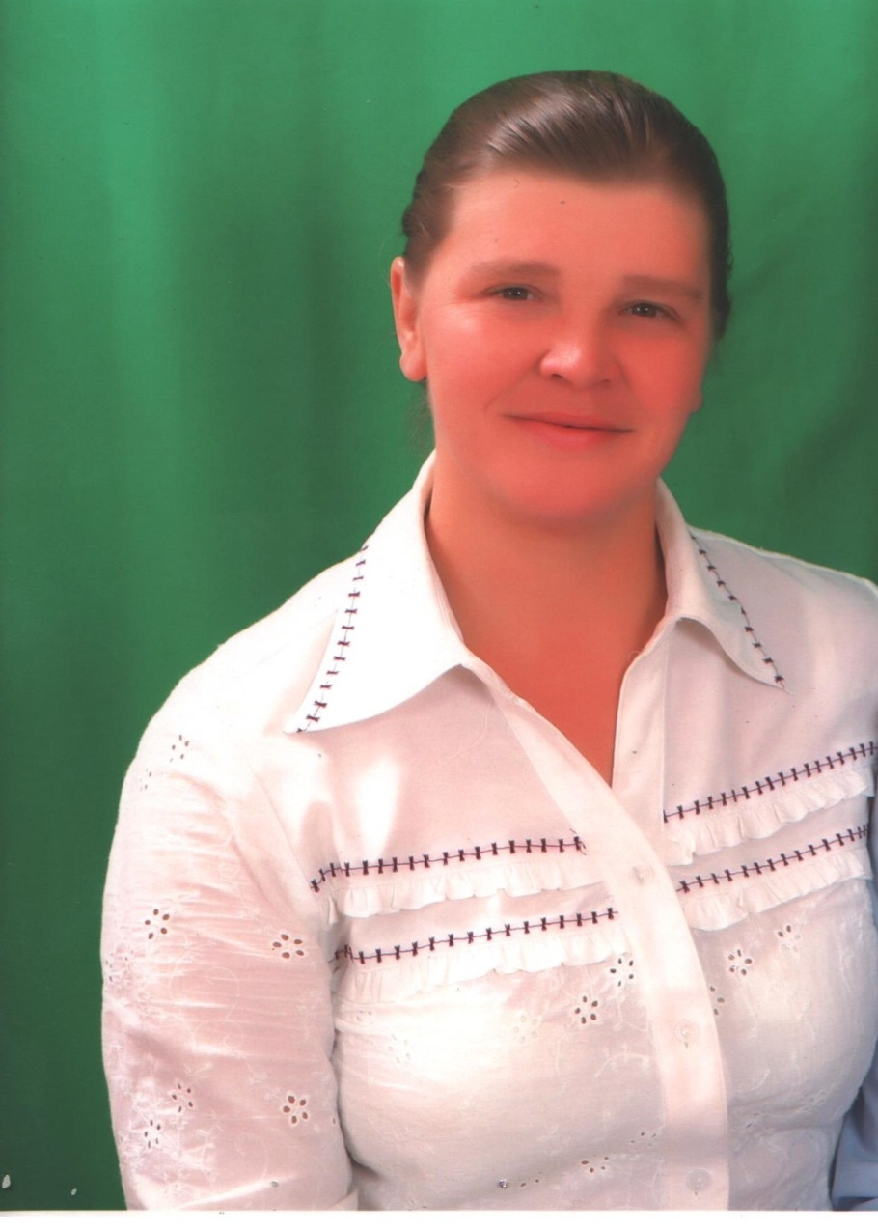

Информация о себе
Занимаемая должность | Воспитатель
Общий педагогический стаж | 22 года
Квалификационная категория | нет
Почетные звания и награды | нет
Образование | 2005г., ГОУ ВПО «БелГУ». Факультет дошкольного, начального и специального образования
Специальность, квалификация | 1.Учитель начальных классов и математики  2.Педагогика и методика начального образования с дополнительной специальностью «математика»
Дополнительное профессиональное образование за последние три года | Повышение квалификации по дополнительным профессиональным программам:  «Содержание и организация образовательной деятельности в ДОО в условиях реализации ФГОС ДО», 72 ч., Белгород, 2018 г.

Рабочий телефон | 8-472-33-3-64-82
Мобильный телефон | 8920-203-02-97
Электронная почта | tatyanashnaider@yandex.ru

Добрый день, рада видеть Вас на моей странички!

Воспитание — великое дело: им решается участь человека.
В. Г. Белинский

Моё педагогическое кредо:
"Творить, пробовать, искать и развиваться""
Мне нравится работать в детском саду, потому что профессия «воспитатель» - это постоянное творчество, поиск, открытия. Здесь невозможно остановиться на достигнутом - нужно постоянно «расти», как растут дети, пришедшие в детский сад.
В свободное время очень люблю читать книги, вязать, разводить цветы. Самый простой путь к тому, чтобы получать удовольствие от жизни - это получать удовольствие от того, что ты делаешь каждый день.

Основные направления работы:

«Физическое развитие»:
- сохранение и укрепление физического здоровья детей;
- воспитание культурно-гигиенических навыков;
- развитие физических качеств (скоростных, силовых, гибкости, выносливости, координации);
- формирование у воспитанников потребности в двигательной активности и физическом совершенствовании.
«Социально-личностное развитие»:
- развитие игровой деятельности детей;
- приобщение к элементарным общепринятым нормам и правилам взаимоотношения со сверстниками и взрослыми (в том числе моральным);
- развитие трудовой деятельности;
- приобщение к правилам безопасного для человека и окружающего мира природы поведения;
- передача детям знаний о правилах безопасного дорожного движения в качестве пешехода и пассажира транспортного средства.
«Познавательно-речевое развитие»:
- сенсорное развитие;
- развитие познавательно-исследовательской и продуктивной (конструктивной) деятельности;
- формирование элементарных математических представлений;
- формирование целостной картины мира, расширение кругозора детей;
- развитие свободного общения с взрослыми и детьми;
- формирование интереса и потребности в чтении (восприятии) книг.
«Художественно-эстетическое развитие»:
- формирование интереса к эстетической стороне окружающей действительности, удовлетворение потребности детей в самовыражении.
Задачи воспитателя в ДОУ в условиях ФГОС:
- охрана и укрепление здоровья детей;
- обеспечение психического и физического благополучия;
- создание условий для повышения умственной и физической работоспособности детей, полноценного физического развития с учетом индивидуальных особенностей и использовании личностно – ориентированного подхода;
- формирование экологической культуры детей;
- воспитание нравственно - волевых черт личности;
- патриотическое воспитание детей;
- эстетическое воспитание детей.
Фотоальбом
Взаимодействие с детьми

